امتحان مادة الفيزياء / الصف العاشر الأساسي
اليوم و التاريخ : ---------------------------------- مدرسة الميدان الأساسية المختلطة
الإسم : --------------------------------------------

س1 : تحدثي عن الفرق بين النموذج العلمي و النظرية العلمية ؟ ( 4 – علامات )

س2 : عددي خطوات التصميم التكنولوجي ؟ ( 3- علامات )

س3 : عرفي علم النانو التكنولوجي ؟ و اذكري اثنان من استخداماته ؟ ( 3 – علامات )

س4 : واحده من خطوات الطريقة العلمية الاستنتاج , وضحي ما هي هذه الخطوة ؟ ( 2 – علامات )

س1 : أدرسي الشكل التالي و أجيبي عليه: ( 4 – علامات )
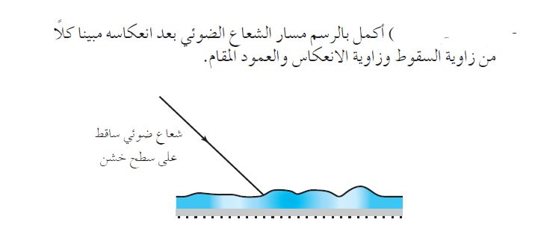

س 2 ) أجيبي عن كل مما يلي بنا يناسب : ( 4- علامات ) 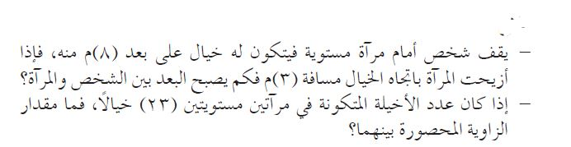

معلمة المادة : آيات الشجراوي

